ANEXO I - MEMORIA DESCRIPTIVA GENERAL PARA INSTALACION o SUSTITUCIÓN DE CONEXIONES DOMICILIARIAS

Contenido

ANEXO I - MEMORIA DESCRIPTIVA GENERAL PARA INSTALACION o SUSTITUCIÓN DE CONEXIONES DOMICILIARIAS 1
1 De los trabajos a realizar 3
2 Supervisión de los trabajos 4
3 Sobre las conexiones domiciliarias 4
3.1 Estandarización de conexiones domiciliarias de ½ pulgada 4
3.1.1 Esquema general de las conexiones nuevas domiciliarias 5
3.2 Materiales constitutivos y diámetros considerados 6
4 Dimensiones de las instalaciones del medidor y del nicho 9
4.1 Dimensiones 9
4.2 Ubicación del medidor 9
5 Normativas generales y casos particulares 9
5.1 Condiciones previas a exigir 10
5.2 Instalaciones múltiples 10
5.3 Medidores en vereda 10
5.4 De las conexiones largas 11
5.5 Sobre las conexiones de nuevos servicios sobre tuberías existentes 11
5.6 Sobre la sustitución de conexiones existentes 11
6 Tareas previstas 11
7 Detalle de las tareas 12
8 Señalización 14
9 Obras accesorias 14
10 RESPONSABILIDAD DEL CONTRATISTA 15
11 REPOSICIÓN DE PAVIMENTO EN CALZADA y VEREDA 16

De los trabajos a realizar

Se entiende por Conexión de Agua la vinculación de la instalación interna de abastecimiento de agua de una vivienda con la Red de Distribución de Agua Potable de OSE, frentista a ella.

Se tienen los siguientes tipos de conexiones:

- Conexión corta en vereda.
- Conexión corta en calzada.
- Conexión larga en calzada.
- Conexión larga en vereda.

Se define como conexión corta aquella situación en la cual el predio del solicitante de la conexión y la cañería de distribución se ubican a un mismo lado del eje de la calzada, conexión larga, es cuando la cañería de distribución se ubica por el lado opuesto.

Tipo I: Corresponde a la conexión “larga”, o sea aquella cuya longitud es mayor a la mitad del ancho de la calle en la que se construye, o es mayor a 8.50m para casos especiales, como ser pasajes, caminos, sendas, etc.-
Para las conexiones largas en las que es necesario realizar el cruce de la calzada, en los casos que sea técnicamente posible se deberá realizar el cruce con equipos de perforación subterránea, tuneleras, evitándose así el corte transversal de los pavimentos, de manera que sea posible la colocación de la vaina correspondiente.
El licitante deberá especificar las características técnicas y de operación del equipo de perforación subterránea a utilizar.
En aquellos casos en que no sea posible el uso de tuneleras, se procederá al corte transversal del pavimento de la calle.
Previo a la remoción del pavimento se deberá realizar el marcado del corte con disco.

Tipo II: Corresponde a la conexión “corta”, o sea aquella cuya longitud es menor a la mitad del ancho de la calle en la que se construye, o es menor a 8.50 m para casos especiales, como los antes mencionados.-

1.1 - Se descubrirá la cañería en el punto de empalme de la red o ramal, donde en un pozo abierto se colocará inmediatamente abrazadera y ferrul con Personal de OSE.
En el caso de tratarse de una sustitución, el ferrul ya está colocado y deberá igualmente descubrirse.
La empresa realizará la excavación y el zanjado desde - el ferrul hasta el nicho del medidor de la vivienda y enterrará el caño de polietileno PEAD con una tapada mínima de 40 cm. en todo su recorrido. Garantizará que el relleno de zanja se haga con material de tipo arenoso y una compactación mínima del 95% de máxima densidad del suelo seco.

1.2 - La unión del caño de polietileno con el ferrul, con los codos de polipropileno, o con la llave de vereda cuando corresponda, bajo ningún concepto se realizará mediante calentamiento del polietileno ni atado con alambre. Se utilizará a tales efectos adaptadores para polietileno, con o sin cupla de reducción, dependiendo del tipo de adaptador y del tipo ferrul.

1.3 - Cuando se trate de la construcción de una nueva conexión, la misma deberá realizarse de acuerdo a las disposiciones de la nueva “Estandarización de Conexiones de ½ pulgada”, cuyas características se detallan en los croquis que se adjuntan.
Todas las piezas necesarias, con excepción del ferrúl, hasta el medidor correspondiente, serán instaladas por la Empresa Contratista, lo que deberá contar con el visto bueno del Supervisor designado por la Administración.

1.4 - Cuando se trate de la sustitución de una conexión, también se respetarán las disposiciones de la nueva “Estandarización de Conexiones de ½ pulgada”. En este caso se levantará toda la tubería existente desde el ferrull hasta el medidor, la llave de paso existente en la vereda, y se acondicionará la entrada al nicho de medidor de manera de realizar la totalidad de la conexión de acuerdo a la nueva estandarización. No se admitirán sobreprecios por trabajos de albañilería y o reposición de materiales a tales efectos.-
El material levantado de dicha conexión será entregado a la Administración, donde ésta designe.

1.5 - Todos los casos que impliquen trabajos por parte de la empresa contratista en el interior de una vivienda particular, deberán contar con la autorización previa por escrito del propietario de la misma, la que se hará efectiva mediante firma de un formulario que suministrará OSE. De la misma forma, una vez culminados los trabajos, se solicitará al propietario la conformidad de los trabajos realizados en su domicilio, lo que será avalado en el mismo formulario.-

Supervisión de los trabajos

La Administración se reserva el derecho a suspender la ejecución de las obras si resultara perjudicada por el atraso del contratista en el cumplimiento de los plazos o si se comprobara realización defectuosa de los trabajos.
El Director de Obras de la Administración podrá designar supervisores que controlarán los trabajos que se realicen.

Sobre las conexiones domiciliarias

Se denomina conexión corta a aquella conexión en la cual el predio del usuario y la tubería de distribución se ubican a un mismo lado del eje de la calzada.

Se denomina conexión larga cuando la tubería de distribución se ubica por la acera opuesta al predio del usuario de la conexión.

A los efectos de estimar los trabajos a realizar se tomarán como guía los siguientes valores (se suministran sólo a título de guía y no darán derecho a reclamo alguno por parte del Contratista en caso de que en los hechos se presenten valores diferentes):

- Longitud promedio de una conexión (ferrul-medidor) con tubería en vereda: 5,50 m.
- Longitud promedio de una conexión (ferrul-medidor) con tubería en vereda opuesta: 16,50 m.
- Longitud promedio de una conexión (ferrul-medidor) con tubería en calle: 11,50 m.

Las conexiones se deberán construir de acuerdo con los criterios y materiales establecidos en la estandarización de la conexión que se describe a continuación.

Estandarización de conexiones domiciliarias de ½ pulgada

Las conexiones domiciliarias se ejecutarán de acuerdo a los siguientes lineamientos, instalándose la tubería de conexión con una tapada preferentemente mayor o igual a 0,40 m.

Esquema general de las conexiones nuevas domiciliarias

Esquema de instalación

Instalación del cliente levantada del piso

Medidor
Llave OSE

Nivel
terreno

Cliente

Llave cliente
Codo
Niple
Ferrul

Adaptador curvo

Caño

Tubería conexión

2) Instalación del cliente enterrada en el piso

Medidor

Llave OSE

Llave cliente
Nivel
terreno

Niple
Niple
Cliente

Ferrul

Codos

Tubería conexión
Caño

La llave de cierre perteneciente a O.S.E. va instalada al lado del medidor dentro del nicho, el tipo de llave a utilizar deber ser llave esférica, con cierre y apertura en cuarto de vuelta.

Se deberá construir un caballete rígido para la instalación del medidor, a los efectos de asegurar una correcta colocación del medidor, se adoptó el sistema de medio caballete en polipropileno/PVC para instalaciones en pared o muros (Esquema 1 - Tubería interna de acceso del usuario levantada del piso) y de caballete completo en polipropileno/PVC para instalaciones en jardín o retiros - (Esquema 2 - Tubería interna de acceso del usuario enterrada en el piso).

La llave de manejo del cliente, será suministrada e instalada por OSE.

Materiales constitutivos y diámetros considerados

Se presenta los casos de la forma de instalación para las tuberías de PVC, FD y FC, a modo de ejemplo, pero se deberá tener en cuenta que para el caso de las tuberías de PEAD se deberá utilizar piezas electro soldadas que cumplan con las mismas funciones que las descriptas a continuación.
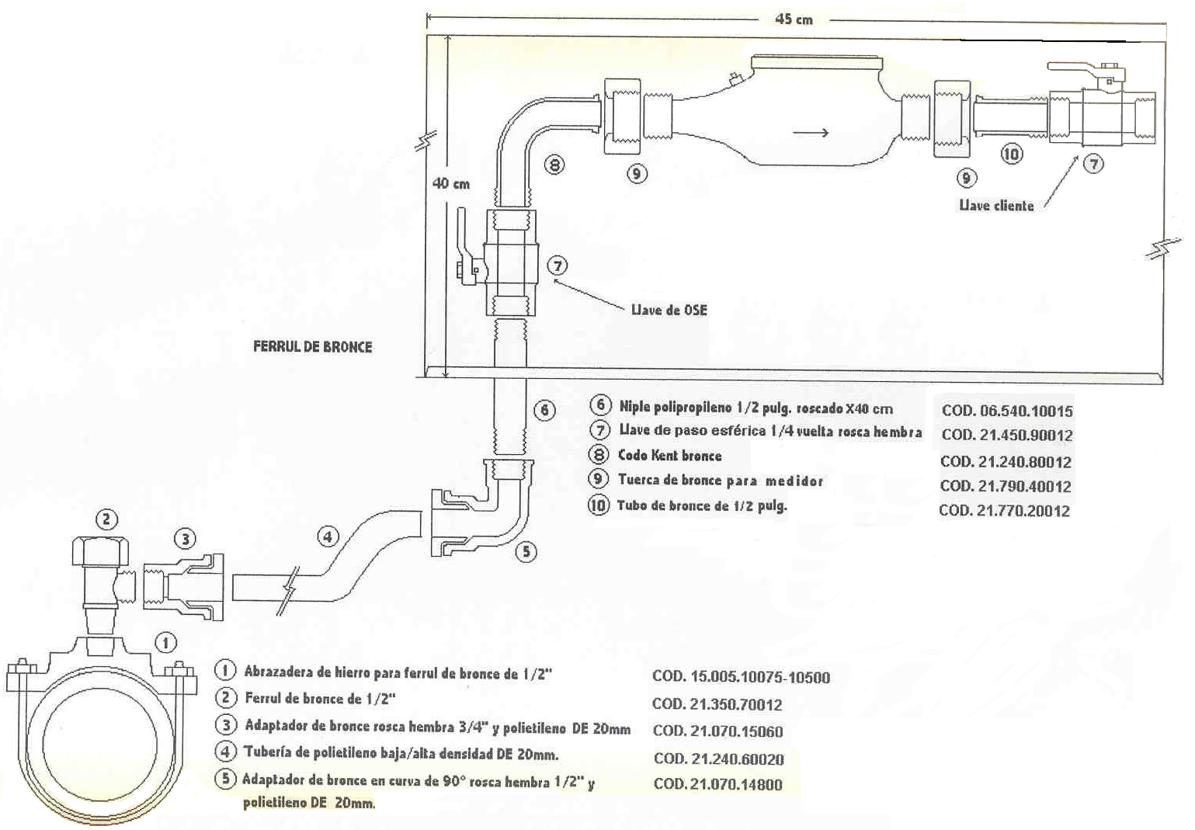
Figura 1

La figura 1 corresponde al caso en que se realice una sustitución de conexión no asociada al reemplazo de la tubería principal, y la cañería existente sea de HF o FC.

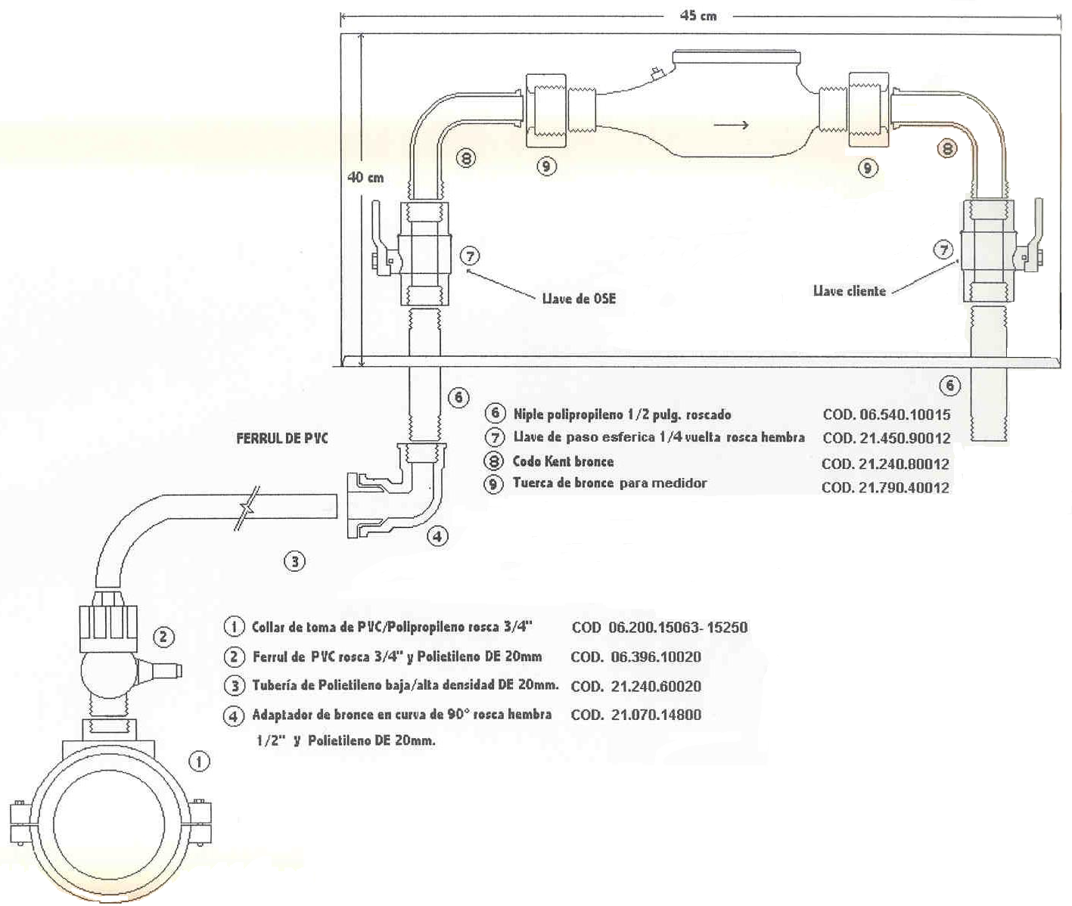
Figura 2

La figura 2 corresponde al caso de sustituciones de tuberías asociadas al reemplazo de la tubería principal por una de PVC, o en que la existente que no sea sustituida, por tratarse de conexiones no asociadas al reemplazo de redes, sea de este último material.

Las piezas accesorias que se indican serán compatibles entre sí.

Todos los elementos deberán soportar una presión de trabajo de 10 kg./cm².

En los presentes casos para los elementos de la nueva conexión se determinaron los siguientes materiales:

- Collar de toma o abrazadera………………....... Polipropileno o Hierro
- Ferrul................................................................. Bronce o PVC
- Cupla de reducción 19 a 12.7 mm……………. Bronce
- Adaptador para polietileno……………………… Metal/Polipropileno
- Tubería conexión……………………………...... Polietileno de alta densidad
- Codos…………………………………………..... Polipropileno
- Niples…………………………………….........… Polipropileno
- Llave OSE........................................................ PVC o Metal
- Llave cliente………………………………..…... Metal
- Medidor (cuerpo)……………………………..… Bronce
- Tubos (rectos y acodados)…………………..… Bronce
- Tuercas (con perforación para precinto)…….. Bronce

Abrazadera o collar de toma:
Para tuberías de fibrocemento se considera el uso de abrazaderas de hierro con perforación de 19 mm., y para tuberías de PVC collares de toma de Polipropileno.

Ferrul:
Para tuberías de hierro se deberá colocar ferrul de bronce, roscándolo directamente en el caño.
Para tuberías de fibrocemento se utilizarán ferrules de bronce, colocándoselos con las abrazaderas descriptas anteriormente (con perforación de 19 mm).
Para tuberías de PVC se utilizará el ferrul de PVC, con salida para tuberías de polietileno de 20 mm de diámetro exterior.
Para tuberías de PEAD el ferrul está incorporado a la abrazadera, si el ferrul no estuviera incorporado al collar de toma, este debe ser adecuado para esta última pieza.

Adaptador para polietileno:
Cuando se utilice ferrul de bronce se colocará un adaptador para polietileno con rosca hembra de 19 mm y salida para polietileno de 20 mm. Para interconectar la conexión de polietileno con el caballete se utilizará un adaptador curvo para polietileno con rosca hembra de 12.7 mm.

Tubería de conexión:
Se establece el uso general de tubería de polietileno de alta densidad con diámetro exterior de 20 mm dado que todas las piezas de unión se adaptan a esta medida y a ambos tipos de materiales.

Codos y Niples:
Estas piezas serán de polipropileno de acuerdo a normas ya existentes.
El tipo de rosca de cada pieza (macho o hembra) está definido de forma tal de optimizar las dimensiones de todo el conjunto.-
Las dimensiones internas serán de 12.7 mm (1/2 pulgada).

Tubos y Tuercas:
Estas piezas serán de bronce teniendo los tubos rectos o acodados, con roscas macho de 12.7 mm y las tuercas roscas hembra de 19 mm, debiendo estar de acuerdo con las normas ya existentes.

Medidor:
El medidor a utilizar tendrá la carcasa de bronce y el diámetro de entrada y salida será de ½”, con rosca de 3/4”.
En general se instalará el medidor existente y si fuese necesario sustituir el mismo será suministrado por la Administración.
La distancia entre roscas del medidor será preferentemente de 165 mm, y en los casos donde el medidor a instalar tenga menos de 165 mm, se colocará un adaptador de bronce que suplemente la diferencia de longitud.
La distancia entre las tuercas de la conexión a construir deberá ser siempre 16.5 cm (ver esquema de instalación).

Llave de OSE:
Será de PVC o metal de acuerdo a criterios y normas ya establecidas.
El diámetro a utilizar será 12.7 mm (1/2 pulgada) y con roscas hembras. El cierre será de tipo esférico de cuarto de vuelta con volante removible y que permita su precintado.

Llave cliente:
Será de PVC o metal del mismo tipo definido en el punto anterior.
El diámetro a utilizar será 12.7 mm (1/2 pulgada).

Dimensiones de las instalaciones del medidor y del nicho

Dimensiones
Se consideraron para la definición de las dimensiones de las instalaciones las actuales medidas del nicho de medidores de ½ pulgada y la garantía de lograr una colocación correcta del medidor (esfera horizontal en los casos de medidores velocimétricos), obteniendo así un adecuado funcionamiento del medidor y una lectura fácil del mismo.

ESQUEMA DE LA INSTALACIÓN
Línea de propiedad frontal
puerta
45 cm
20 cm
Exterior
Interior
Nicho
40 cm
40 cm
Medidor
nicho
Cliente
Vereda o
Nivel terreno
16 cm

cm
16cm
10 cm
Máximo 10 cm
10cm
Mayor que
20 cm
Cliente
Mayor que 20 cm
Tubería
conexión
Tubería
conexión
16.5 cm

Vereda o nivel
terreno
Vista frontal
Vista lateral

Se especifican las dimensiones mínimas externas del nicho con el propósito de facilitar la estandarización de las conexiones existentes.
Como puede apreciarse en las figuras precedentes (vista frontal, vista lateral) se establecen las dimensiones máximas a la que debe estar colocado el medidor, tanto en altura como en profundidad, a efectos de facilitar la lectura del medidor.

Ubicación del medidor

La ubicación del medidor deberá ser tal que asegure el acceso directo desde el espacio público existente (vereda, pasaje, etc.), entendiéndose como lugar apropiado el límite frontal de propiedad. De esta forma la Administración se asegura que cualquiera sean las modificaciones que el cliente realice en su propiedad (enrejado, muro elevado, etc.), no afectará la toma del consumo, ni la ejecución del corte.

Para aquellos casos en que no sea posible acceder a lo planteado precedentemente, en forma justificada, se podrá colocar el medidor en la vereda según el esquema indicado en un ítem posterior.

Normativas generales y casos particulares

Condiciones previas a exigir
Para la construcción de la conexión domiciliaria, previamente deberá ser inspeccionado el punto de conexión de la instalación interna del cliente conjuntamente con el nicho para el medidor, y verificar que se cumplan las condiciones que se fijan en el instructivo.-

Instalaciones múltiples
Cuando se tenga que colocar más de un medidor en un mismo lugar, se colocará un medidor por nicho, o si por razones fundadas esto no es posible, se podrán colocar todos en un mismo nicho, cuyas dimensiones deberán ser tales que permitan la correcta instalación de cada uno de los medidores y de su efectiva lectura. En estos casos, además se exigirá que las instalaciones en el punto de unión con el medidor, estén perfectamente identificadas con el número de vivienda y/o apartamento al que surte.-

Medidores en vereda
Para aquellos casos especiales en que no puedan colocarse, por motivos debidamente fundamentados, los medidores en la línea frontal de propiedad se colocarán en la vereda. Ello deberá contar con la autorización previa por escrito del Director de Obra.
Se establece que al igual que para las conexiones comunes, la responsabilidad del cliente sobre la instalación, es a partir de la llave posterior del medidor, incluida ésta.
El esquema completo de instalación para el medidor en vereda es el siguiente:

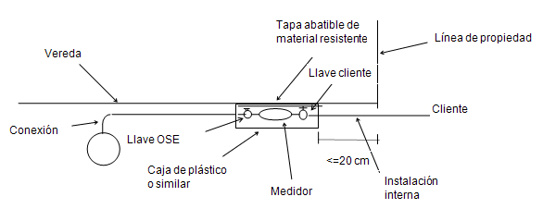

Las cajas para colocar los medidores en vereda serán suministradas por OSE y responden a las siguientes especificaciones.

- La caja estará compuesta de lateral y tapa, siendo opcional que el fondo sea prefabricado.
- Las dimensiones interiores serán:
  - Ancho: entre 200 y 250 mm
  - Largo: entre 450 y 520 mm
  - Profundidad (al borde superior): entre 180 y 250 mm.
- Las dimensiones interiores en la garganta producida por la pestaña de apoyo de la tapa serán:
  - Ancho: mínimo 180 mm
  - Largo: mínimo 420 mm.

- La abertura para el pasaje de la tubería realizada en ambos extremos del lateral será
  - Ancho: entre 75 y 110 mm
  - Alto: entre 110 y 150 mm.
- Deberá permitir su colocación en forma posterior a la instalación del medidor y las llaves de paso.
- Las dimensiones del fondo serán tales que permitan el apoyo del lateral en todo su perímetro, dispondrá de topes que impidan el desplazamiento del lateral, tendrá entre 6 y 12 orificios de 15 a 20mm de diámetro para permitir la salida del agua que ingrese a la caja y presentará un espesor y un diseño que aseguren las resistencias pedidas.

De las conexiones largas

Para las conexiones largas en las que es necesario realizar el cruce de la calzada, en los casos que sea técnicamente posible se deberá realizar el cruce con equipos de perforación subterránea, tuneleras, evitándose así el corte transversal de los pavimentos. Se admitirá además el uso de los sistema que usan la conexión existente para introducir una linga que sirve luego para retirar el mismo y colocar el nuevo caño de PEAD.
El licitante deberá especificar las características técnicas y de operación del equipo de perforación subterránea a utilizar.
En aquellos casos en que no sea posible el uso de tuneleras y habiendo obtenido previamente el permiso de la Autoridad Municipal, se procederá al corte transversal del pavimento de la calle. Previo a la remoción del pavimento se deberá realizar el marcado del corte con disco.

Sobre las conexiones de nuevos servicios sobre tuberías existentes

Las nuevas conexiones sobre tuberías existentes de HF, o PVC, se ejecutarán instalando ferrules y/o collares de toma con la tubería en carga, y usando las herramientas adecuadas.

Sobre la sustitución de conexiones existentes

En el caso de ser necesario perforar la pared o muro del usuario para acceder el punto de ubicación del medidor, el Contratista deberá reparar la misma, dejando las superficies terminadas prolijamente y lo más aproximadamente igual a sus condiciones originales. En dicha situación deberá contar con el visto bueno previo a su actuación, del Director de Obra, y el monto de esta tarea estará incluido en el precio cotizado.

De considerarlo adecuado, el Contratista podrá dejar instalada una vaina de PE.

Tareas previstas
Abarca este llamado todo tipo de conexiones domiciliarias de agua potable, dándose un listado completo y discriminado de las distintas operaciones que pueden intervenir en la construcción de esta obra, sin que ello implique que en cada una entrarán todas ellas.

- Pozo en vereda para buscar caño, incluso su tapado.

- Pozo en vereda para buscar caño, hacer lugar para efectuar la operación de bandeado e incluso su tapado.

- Pozo en vereda para recibir el bandeado, incluso su tapado.

- Pozo en pavimento de tosca para buscar el caño, incluso su tapado.

- Pozo en pavimento rígido para buscar caño, incluso corte de pavimento y tapado de pozo sin reponer el pavimento.

- Pozo en pavimento rígido para buscar caño y hacer lugar para la operación de bandeado, incluso corte de pavimento y tapado de pozo sin reponer el pavimento.

- Pozo en pavimento adoquinado para buscar caño, incluso su tapado y reposición de adoquinado.

- Zanja en vereda para el tendido del caño de plástico, incluso tendido del caño y su tapado.

- Zanja en pavimento de tosca para el tendido del caño de plástico incluso tendido del caño y su tapado.

- Zanja en pavimento rígido para el tendido del caño de PEAD incluso el corte de pavimento, el tendido del caño y el tapado del mismo, sin reposición de pavimento.

- Zanja en pavimento adoquinado para el tendido del caño de plástico incluso la remoción del adoquinado, el tendido del caño, el tapado del mismo y la reposición del adoquinado.

- Bandeado de servicios por debajo de pavimentos rígidos, incluso el tendido del caño de plástico en el mismo.

- Colocación del ferrul en caño de hierro, fibrocemento o PVC en conexiones nuevas.

- Ejecución de uniones de caño de PEAD con piezas especiales de bronce, de polipropileno, y tees de hierro galvanizado, mediante la utilización de adaptadores para polietileno o sistema similar roscado de pieza de ferrúl, colocación de llaves de paso, instalación del medidor y terminación general del trabajo.

- Reposición de pavimentos en veredas de idénticas características al removido.

- Entubamiento de la conexión.

Detalle de las tareas

El detalle de las tareas que se realizarán en las operaciones descriptas en el apartado anterior, los que se corresponden de acuerdo al numeral, son las siguientes:

- Esta operación incluirá la rotura de veredas si fuera necesario. En general el pozo tendrá una dimensión de 0.80 x 0.80 m. y su profundidad será del orden de 0.80 - 1.00 m. Las variantes en estas dimensiones informativas no darán lugar a reclamaciones por mayor trabajo. El tapado del pozo deberá ser hecho cuidadosamente descartando del relleno elementos duros. La terminación será prolija y la superficie quedará perfectamente nivelada con las adyacentes.

- En general las operaciones de éste tipo de pozo serán iguales a las anteriores descriptas, teniendo en general como dimensiones informativas del pozo 1.20 x 1.00 x 1.20 mts. de profundidad.

- Estas operaciones serán también iguales con a) y b) teniendo como dimensiones informativas del pozo 0.50 x 0.50 x 0.70 mts.

- Este rubro cubre los pozos en pavimentos no rígidos, no adoquinados y su dimensión estimativa es de 0.80 x 0.80 x 0.80 mts, su tapado se hará en forma prolija en capas no mayores de 0.20 mts. perfectamente apisonados y la última capa será de balasto limpio perfectamente apisonado y nivelado con las zonas adyacentes.

- Este rubro incluye todo tipo de pavimento rígido, entendiéndose por tal aquellos que no puedan ser cortados con picos. No se diferenciarán en este apartado por las dificultades de su cortado.
El tamaño estimativo del pozo a realizar es de 0.80 x 0.80 x 0.80 mts. El relleno de este tipo de pozos se hará igual que el del apartado anterior pero tomando la precaución de eliminar en dicha operación todos los elementos duros, fundamentalmente los escombros del pavimento cortado.

- Esta operación tendrá las mismas condiciones de la anterior pero las dimensiones informativas son 1.00 x 1.20 x 1.20 m.

- El pozo adoquinado implicará la remoción del adoquinado y su reposición prolija sobre capa de arena. El tamaño informativo es de 0.80 x 0.80 x 0.80 mts.

- Esta operación incluye las mismas operaciones y condicionantes de la operación a). El tendido del caño de plástico debe estar a no menos de 0.40 m por debajo del pavimento de la vereda terminada, asentado en arena la cual será suministrada por el Contratista.

- Esta operación debe cumplir iguales exigencias que la operación d). El tendido del caño de plástico debe estar a no menos de 0.50 m por debajo del pavimento terminado.

- Esta operación que implica corte de pavimento debe estar bajo las mismas condiciones de la operación e). El emplazamiento del caño de plástico deberá estar a no menos de 0.50 mts. por debajo del pavimento terminado.

- El zanjado en adoquinado se hará bajo las mismas especificaciones de la operación g). El caño de plástico deberá estar a una distancia no menor de 0.50 mts. de la superficie del pavimento.

- Esta operación es una perforación horizontal hecha por debajo del pavimento rígido sin afectarlo. Su realización se hace por medio de tunelera, u otro mecanismo que sea previamente aprobado por la Administración.

- La colocación del ferrul será realizada por operarios de la Administración, ya sea por medio de la colocación de una grampa o abrazadera de hierro fundido en las tuberías de fibrocemento o mediante el perforado por medio de una máquina Mueller. En los casos de sustitución, se utiliza el ferrul existente ya colocado.
El licitante en éste caso, deberá proveer un rubro de ayuda a la tarea del operario de la Administración que incluye el desplazamiento con sus herramientas.

- Estas operaciones deberán ser perfectamente ejecutadas, ya que son las que darán estanqueidad al servicio. La Administración se reserva el derecho de efectuar sobre las mismas los ensayos y pruebas hidráulicas pertinentes, con presiones de hasta 10 kg/cm². El Contratista deberá contar a estos efectos, con toda la herramienta y equipos necesarios para la ejecución de los trabajos, para los diferentes materiales a utilizar como son polietileno y polipropileno.

- Los pavimentos en veredas deberán ser repuestos a su condición original.
En los casos de vereda baldosa, se deberá colocar sobre relleno de tierra un contrapiso de hormigón de cascote de 0,1 m de espesor.
Sobre este contrapiso se colocará la baldosa asentándola sobre mortero.
Se terminará con lechada de portland puro para llenar las juntas entre baldosas. Todo otro tipo de vereda o contrapiso existente, deberá ser repuesto, y no se aceptará sobreprecio alguno por este concepto.
Se deberá contar con el visto bueno del propietario como se menciona en el numeral 1.5 del presente capitulo.

- En caso de que un tramo de tubería quede debajo del pavimento de calzada, deberá entubarse en una vaina de P.E (polietileno) o PVC de mayor diámetro (38 mm como mínimo). De la misma forma deberá envainarse el pasaje de la
tubería por la pared o muro del usuario.

- Las roturas de pavimentos, (hormigón, capa asfáltica, bitumen y/u otros, deberán ser repuestas a su forma original, acorde a las exigencias que indique la Intendencia de Salto, pudiendo llegar a un acuerdo entre Intendencia y Empresa, siendo de ésta última responsable absoluta de la reposición del pavimento, como también del balizamiento y/o encintado en prevención de accidentes de así corresponder.

Señalización

La zona de trabajo: deberá estar rodeada por una banda plástica de color amarillo que impida la circulación de extraños, y conos de advertencia de colores vivos espaciados alrededor del área ocupada. Cuando los trabajos sean en la calzada, será obligatoria la colocación de balizas.

Antes de vencido el plazo para la iniciación de las Obras, el Contratista deberá colocar, en un lugar a determinar por la Dirección de Obra en la ciudad de Salto un cartelón que tendrá 3 m de alto por 4 m de largo, formado por tablas de madera de encofrado (0.15 x 3.00 x 0.025 m) o chapa metálica sobre un bastidor adecuado. Las Tablas serán cepilladas, lijadas y llevarán en todas sus caras dos manos de fondo blanco y dos manos de esmalte sintético.
El Cartelón tendrá la leyenda que indicará el Director de Obra. No se admitirá la colocación de ningún otro cartel o aviso de cualquier naturaleza sin la correspondiente autorización otorgada por la Administración.

Cartel móvil: en cada zona de trabajo, durante la ejecución de las tareas en cada sector se dispondrá de un cartel móvil, de dimensiones no inferiores a 0,80 x 0,60 m. El mismo tendrá las leyendas según el modelo que indique la Administración.

La señalización de las obras estará en un todo de acuerdo con lo dispuesto por las reglamentaciones municipales correspondientes. La señalización deberá retirarse en cuanto el pavimento quede en condiciones transitables, librándose al uso.

Obras accesorias

Corresponde por parte de la empresa adjudicataria ejecutar como obras accesorias, cuyo importe estará prorrateado en el precio unitario de los distintos rubros, todas aquellas señaladas en el presente Pliego y para las cuales no se solicita cotización y todas aquellas, que sin ser mencionadas explícitamente, se consideren necesarias para la ejecución de los trabajos licitados.
A modo de ejemplo, se citan entre otras, las siguientes:
- Corte de raíces
- Limpieza, regularización y recuadrado de los cortes, con el retiro de los materiales sobrantes;
- Colocación y mantenimiento de la señalización requerida y necesaria;
- Reasentamiento o reconstrucción de los cordones existentes, alterados durante el corte;
- Remoción y retiro del contrapiso y baldosas en mal estado
- Consolidación del terreno de fundación;
- Desvío de las aguas que pudieran perjudicar la correcta ejecución de los trabajos, durante su realización y los 5 días subsiguientes;
- Retiro del material sobrante.
- Remoción y reposición de pavimentos de calzada y vereda

RESPONSABILIDAD DEL CONTRATISTA

Será responsabilidad del Contratista los daños que pudieran causar a instalaciones de UTE, ANTEL, OSE, INTENDENCIA, etc. siendo de su cargo el costo de las reparaciones que resultaren necesarias. Además de la correcta ejecución de los trabajos será responsable de los materiales que le entregase OSE, de su Personal, así como del comportamiento de éste frente a los usuarios. Será responsable ante terceros de los perjuicios que pudiera ocasionar, y colocará barreras de protección, y balizas luminosas automáticas responsabilizándose por su operación y mantenimiento.

Además de la correcta ejecución de los trabajos solicitados, la empresa adjudicataria será responsable de su personal en su relación con el cliente de OSE. El personal y los vehículos de la Empresa adjudicataria deberá contar con una identificación clara y visible con el nombre de la Empresa y deberá colocar un cartel con la leyenda “(nombre de la Empresa) trabajando para OSE.”

La empresa adjudicataria se hará responsable por conseguir la información de los demás servicios existentes en la vía pública (Saneamiento, Agua, UTE, TV. cable, ANTEL, etc.) así como de los daños que se pudieran ocasionar a estas instalaciones, en la ejecución de los trabajos.

La empresa adjudicataria será responsable de las multas por incumplimiento de las disposiciones vigentes dispuestas por la Intendencia de Salto.

La empresa adjudicataria será la responsable de tramitar frente a la Intendencia de Salto todos los permisos de obra necesarios para la ejecución de los trabajos licitados. Los costos de los mismos serán a cargo de la Empresa y prorrateado en los precios cotizados para los diferentes tipos de conexiones.

En caso de que se efectuara la tramitación correspondiente para realizar un corte de pavimento y el mismo quedara sin efecto por hacerse OSE cargo del trabajo, se abonará dentro del certificado siguiente el equivalente al costo del trámite ante la Intendencia de Salto, para lo cual se deberá presentar por la empresa adjudicataria la factura paga correspondiente a la tramitación del permiso.

La empresa adjudicataria será responsable de los daños que pueda ocasionar sobre la red de agua en la ejecución de los trabajos, la reparación sobre las instalaciones de OSE las realizará personal de la Administración y el costo de los trabajos será a cargo de la empresa adjudicataria.

La empresa será responsable por la conservación de las conexiones así como de las reposiciones, a su costo, por un plazo de 12 meses a partir de la fecha de recepción por la Dirección de Obra, en referencia a defectos constructivos no evidentes al momento de la respectiva aprobación.

REPOSICIÓN DE PAVIMENTO EN CALZADA y VEREDA

La reposición de pavimento en la calzada será realizado por el contratista mediante compactación adecuada garantizará que no queden baches y lomos en el corte de calzada y vereda respectiva.

Los cortes que realizará el Contratista, deberán tener como dimensiones máximas las que figuran en el numeral 7 salvo excepciones, las que deberán contar con el visto bueno de la Administración. Los excesos de corte, generarán sobreprecio por reposición de pavimento, que quedará a cargo del Contratista.-

La reposición de veredas será por cuenta de la Empresa contratista debiendo tener idénticas características de la vereda removida. Se construirán juntas de dilatación en los casos que corresponda.
En todos los casos, el Contratista deberá cubrir el caño con arena, tapar la excavación llevándola al nivel original mediante el uso de un compactador mecánico, sustituyendo el barro por material seco tipo balasto o similar, eliminando piedras.-

El trabajo tendrá una correcta terminación en todos sus aspectos e incluirá todas aquellas operaciones que aunque no fueran descriptas especialmente, sean necesarias para tal fin. Asimismo será de cuenta del Contratista el retiro inmediato del material sobrante o de descarte, en un plazo máximo de veinticuatro (24) horas.

